**Отчет**

**о проведении Недели математики, физики и информатики**

**в Джалтырской средней школе № 4.**

С 15 по 19 января 2017 – 2018 учебного года в нашей школе проводилась традиционная Неделя математики, физики и информатики.

Целью проведения данного мероприятия было повышения интереса учащихся к данным предметам, практическое применение полученных умений и навыков для решения творческих задач, формирование творческой активности и творческого мышления учащихся.

К началу Недели был составлен план работы, который включал различные мероприятия.

На линейке было объявлено о начале недели математики, физики и информатики. Оформлен информационный стенд, содержащий интересные, познавательные и занимательные материалы из математики, физики и информатики, здесь же ребята могли найти информацию о плане проведения недели.

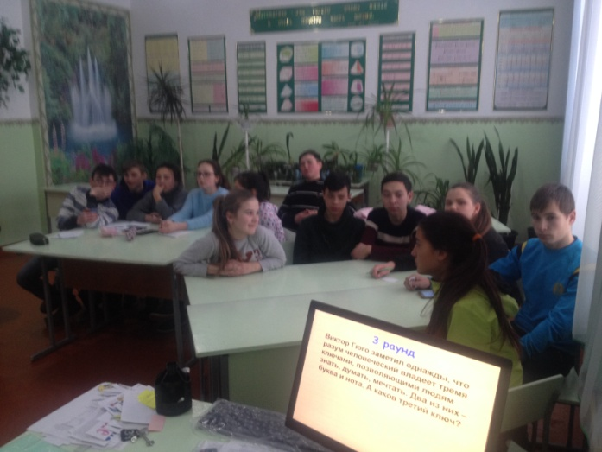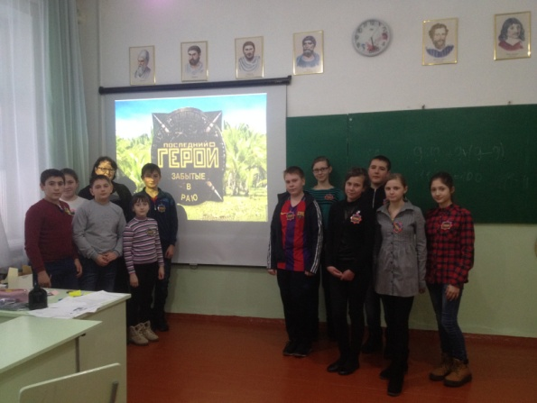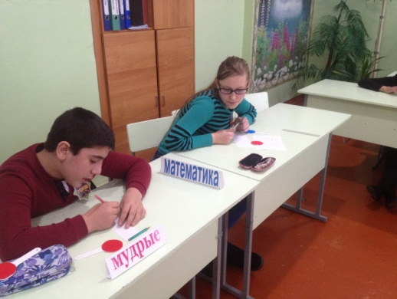В понедельник 15.01.2018 г. для учащихся 6Б класса была проведена математическая игра "Последний герой" (учитель Хижняк Н.В.). Игра проходила в 11 раундов, в котором участвовали два племени. В последнем раунде соревновались Манукян Степан и Хижняк Дарья, которая и одержала победу.

А в это время ученики 8Б класса участвовали в конкурсе по астрономии «Через тернии к звёздам" (учитель Песоцкая Н.А.).

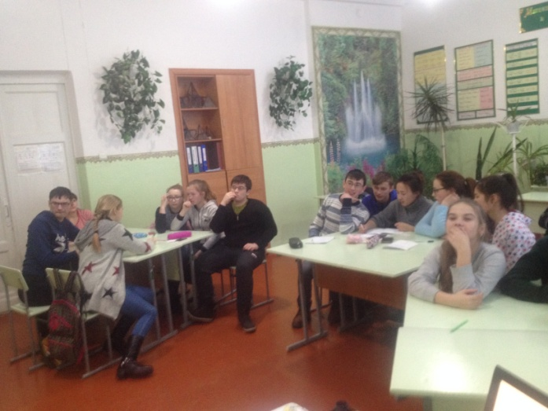Во вторник 16.01.18 с большим интересом прошла интеллектуальная игра «Что? Где? Когда?» среди учащихся 9 - 11классов (учитель Хижняк Н.В.), в которой соревновались представители трех команд от каждого класса. Победителями стали одиннадцатиклассники, команда 9 класса была второй, и немного уступили ученики 10 класса.

В этот же день ученики 5Б класса приняли участие в интеллектуальной игре-соревновании «Battlefield» (Батлфилд) по информатике.

В среду и в четверг прошли внеклассные мероприятия «Своя игра» и «Математическое сражение»  для учащихся 5,7,8 классов  под руководством Кузнецовой Е.А. В ходе мероприятий учащиеся показали свои знания и узнали много нового и интересного, отвечая на вопросы из категорий «Числа в пословицах и поговорках», «Без смекалки никуда!», «Весёлые задачки», «Математика в числах», «Цифра семь» и др. Учащиеся углубили математические познания  и ушли с мероприятия в отличном настроении.

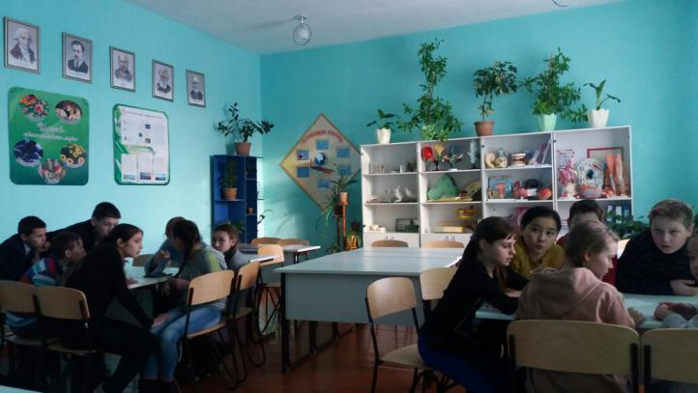 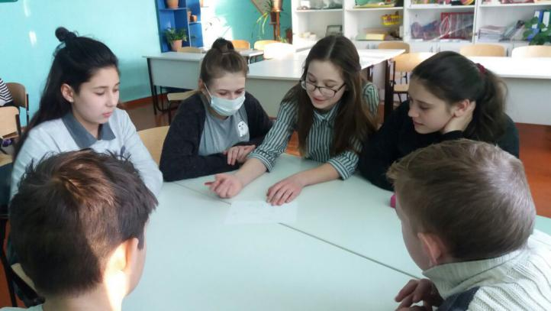

Завершилась Неделя математики, физики и информатики подведением итогов. В ближайшее время на линейке будут награждены грамотами победители и активные участники мероприятий.

Неделя прошла успешно. Все классы были вовлечены в проведение недели. Проведение данной недели помогает учителям поддержать интерес и мотивацию у детей к изучению математики, физики и информатики и играет большую роль в учебно-воспитательном процессе. Таким образом, неделя математики, физики и информатики явилась ярким и интересным событием, продемонстрировала высокий творческий потенциал учащихся, яркую творческую индивидуальность ребят.